Міністерство освіти і науки України

Київський фаховий коледж туризму та готельного господарства

Відділення підприємництва та інформаційних технологій

Циклова комісія інформаційних технологій

**Звіт**

з навчальної практики

Вступ до фаху

**Виконав:**

студент ІПЗ-24 групи

Коваленко Давид

**Перевірив керівник практики:**

Стародуб О. П. (1 група)

Київ 2025 рік

**ВСТУП**

Практична підготовка студентів є складовою частиною освітнього процесу і спрямована на оволодіння студентами системою професійних вмінь і навичок, а також первинним досвідом професійної діяльності, і має сприяти саморозвитку студента. Практична підготовка покликана не тільки забезпечити формування професійних вмінь, але й професійних навичок.

Метою проведення навчальної практики «Вступ до фаху» для студентів спеціальності «Інженерія програмного забезпечення» є розкриття змісту роботи майбутнього фахівця з інженерії програмного забезпечення; формування професійного світогляду майбутнього фахівця з інформаційних технологій у бізнесі, цілісне уявлення про його сутність та роль в сучасному суспільстві, формування цілісного представлення про суть надання послуг у сфері інформатизації в цілому; актуальність проєктування комп’ютерних мереж сучасними засобами зв’язку; діагностування несправностей роботи комп’ютерних систем.

**ЗАВДАННЯ**

**Завдання 1.** Провести smoke, функціональне, UX-тестування, тестування безпеки, стрес-тестування предмета.

**Предмет тестування**: шуруповерт

* **1**. Smoke-тестування
* Smoke-тестування має перевірити базову працездатність шуруповерта, щоб переконатися, що пристрій можна використовувати за основним призначенням.
* Ціль: Перевірити, чи пристрій увімкнеться, чи працює мотор, чи обертається патрон.
* Кроки:
* Увімкнути шуруповерт.
* Перемкнути швидкість (якщо є кілька режимів).
* Натиснути кнопку запуску і перевірити обертання патрона.
* Вставити акумулятор і перевірити, чи пристрій працює.
* Спробувати вкрутити шуруп у дерево/метал.
* Очікуваний результат: Шуруповерт запускається, обертається без сторонніх звуків, всі перемикачі працюють коректно.
* 2. Функціональне тестування
* Мета функціонального тестування – перевірити всі заявлені функції пристрою.
* Ключові сценарії:
* Перевірка роботи з різними матеріалами (дерево, метал, пластик).
* Тестування реверсного режиму.
* Перемикання між різними швидкостями та крутним моментом.
* Перевірка функції підсвітки (якщо є).
* Робота з різними насадками (бітами, свердлами).
* Перевірка заряду і розряду акумулятора.
* Тестування блокування кнопки запуску (якщо передбачено).
* Критерії прийняття:
* Шуруповерт виконує заявлені функції коректно.
* Параметри крутного моменту відповідають технічним характеристикам.
* Безпечне використання навіть під навантаженням.
* 3. UX-тестування
* Мета UX-тестування – оцінити, наскільки зручно і комфортно використовувати пристрій.
* Що оцінювати:
* Ергономіку: як шуруповерт лягає в руку, чи не ковзає, чи зручно тримати.
* Легкість заміни насадок і батареї.
* Зручність перемикачів (швидкості, реверсу).
* Якість підсвітки робочої зони.
* Вага пристрою: чи не надто важкий для тривалого використання.
* Методика: Надати шуруповерт користувачам із різним досвідом (новачки, професіонали) та зібрати зворотний зв’язок.
* Очікуваний результат: Пристрій комфортний для використання і відповідає потребам користувачів.
* 4. Тестування безпеки
* Перевірка безпеки допоможе оцінити ризики використання пристрою.
* Що перевіряти:
* Перегрів двигуна після тривалого використання.
* Наявність ізоляції електричних компонентів.
* Захист від випадкового запуску (якщо пристрій у стані спокою).
* Безпека під час роботи з максимальним навантаженням.
* Стійкість матеріалів до впливу високих температур і ударів.
* Відсутність гострих країв або деталей, які можуть травмувати.
* Методика:
* Симуляція випадкового натискання кнопок.
* Тривала робота на максимальних налаштуваннях.
* Тестування в умовах вібрації або ударів.
* Очікуваний результат: Шуруповерт безпечний у використанні, не має ризиків травмування.
* 5. Стрес-тестування
* Стрес-тестування перевіряє роботу пристрою в умовах, що значно перевищують звичайне використання.
* Що включити:
* Безперервне використання протягом тривалого часу (наприклад, 2-3 години на максимальній швидкості).
* Викручування шурупів у твердих матеріалах (метал, дуб).
* Робота в умовах високої температури (наприклад, 40°C) або вологого середовища (в межах припустимого).
* Перевірка на витримку сильного механічного удару (падіння з висоти 1-2 м).
* Очікуваний результат: Пристрій залишається функціональним, хоча може демонструвати знос у межах норми.
* Переконуємось, що пульт від іншого чайника тієї ж моделі не ввімкне чайник. Можливий вектор атаки - зловмисник увімкне чайник, перебуваючи поза домом і маючи пульт від такого ж чайника.
* Переконуємось, що доступ до інтерфейсу керування чайником через мережу недоступний без спеціального пароля. Якщо чайник чіпляється до wifi-переконуємось, що сама мережа запаролена.

**Завдання 2.** Фінансова грамотність

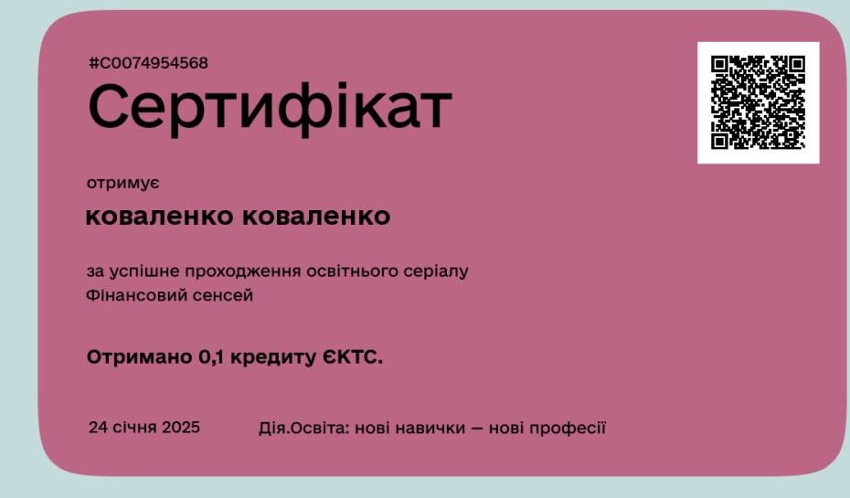

**Рис. 1. Сертифікат**

**Завдання 3.** Завантажте GitHub Desktop. Зареєструйтеся на сервісі і встановіть застосунок собі на ПК. Створіть свій власний репозиторій та завантажте до нього папку з певними файлами. Змініть складові папки та завантажте оновлену версію у репозиторій.

Аналогічно інші завдання!